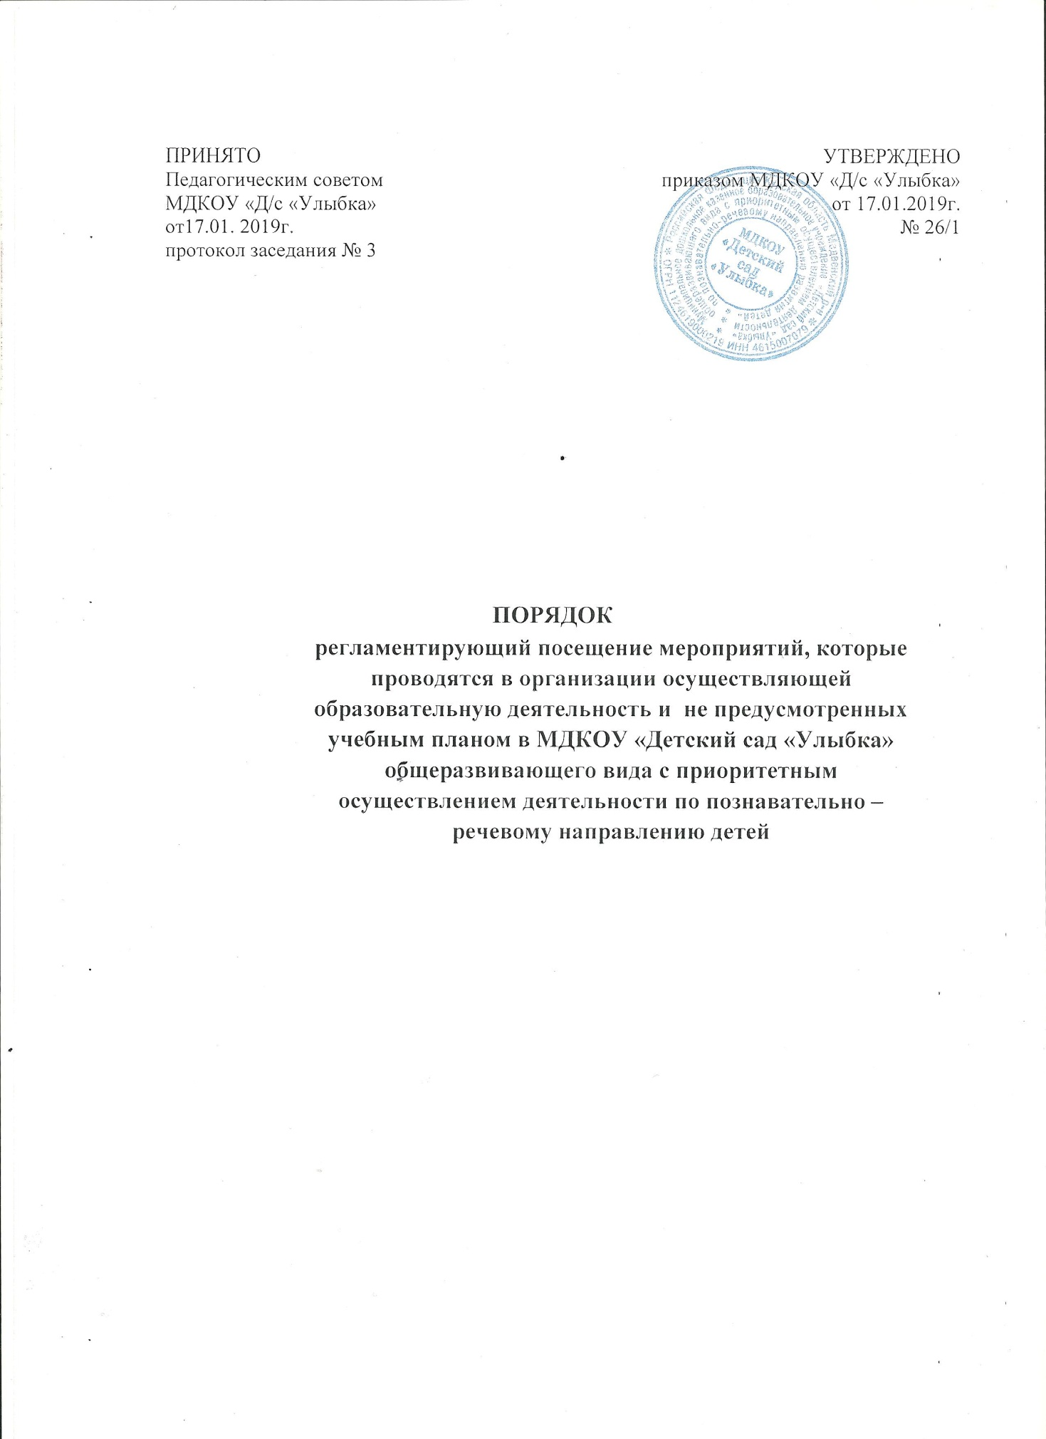

1. Общие положения

1.1. Настоящее Положение о порядке, регламентирующем посещение мероприятий воспитанниками не предусмотренных учебным планом в Муниципальном дошкольном казённом образовательном учреждении «Детский сад «Улыбка» (далее ДОУ) разработано в соответствии с частью 4 статьи 34 Федерального закона от 29.12.2012 № 273-ФЗ «Об образовании в Российской Федерации».

1.2. Положение регламентирует проведение мероприятий, не предусмотренных учебным планом в Учреждении, а также определяет права, обязанности и ответственность посетителей данных мероприятий.

1.3. К числу мероприятий, не предусмотренных учебным планом (далее - мероприятия), относятся: праздники, театрализованные представления, концерты, спортивные соревнования и т.п.

1.3. Срок действия Положения до принятия нового.

2. Порядок проведения мероприятий

2.1. Формы проведения мероприятий определяют ответственные лица за их проведение.

2.2. Информация об изменениях в режиме дня воспитанников в связи с проведением мероприятия размещается на доске объявлений в ДОУ и каждой возрастной группы не менее чем за календарную неделю до даты проведения мероприятия.

2.3. На мероприятии обязательно присутствие воспитателей, чьи группы принимают в нем участие.

2.4. Порядок является обязательными для всех посетителей мероприятия.

2.5. Учреждение может устанавливать:

-возрастные ограничения на посещение мероприятий;

-запрет на пользование мобильной связью во время мероприятия;

2.6. Проведение мероприятий разрешается только при соответствии помещений и (или) территории Учреждения санитарно-гигиеническим нормам. Ответственные лица за проведение мероприятий обязаны лично осмотреть их. Проверить исправность
оборудования и инвентаря, обратить внимание на соответствие помещения и (или) территории нормам техники безопасности.

2.7. В целях предупреждения несчастных случаев при проведении мероприятий необходимо руководствоваться инструкциями по охране жизни и здоровья обучающихся, разработанными и утвержденными Учреждением.

- Посетители мероприятий

2.1. Посетителями мероприятий являются:

- воспитанники Учреждения, являющиеся непосредственными участниками

мероприятия;

- иные физические лица, являющиеся непосредственными участниками

мероприятия;

- воспитанники Учреждения, являющиеся зрителями на мероприятии;

- родители (законные представители) воспитанников;

- работники Учреждения;

- Права, обязанности и ответственность посетителей мероприятий

3.1. Обучающиеся имеют право посещения по их выбору мероприятий, не предусмотренных учебным планом Учреждения.

3.2. Право выбора мероприятий происходит по согласованию с родителями (законными представителями) несовершеннолетнего обучающегося.

3.3. Все посетители имеют право на уважение своей чести и достоинства.

3.4. Зрители и гости имеют право приносить с собой и использовать во время проведения спортивных соревнований: - плакаты, лозунги, во время проведения состязательных, в том числе спортивных мероприятий, а также соответствующую атрибутику.

3.5. Запрещается приводить на мероприятия посторонних лиц.

3.6. Ответственные лица имеют право удалять с мероприятия гостей и зрителей, нарушающих настоящий Порядок.

3.7. Все посетители обязаны:

- выполнять требования организаторов мероприятий по соблюдению норм и правил поведения во время мероприятия;

- соблюдать настоящие правила и регламент проведения мероприятия;

- бережно относиться к помещениям, имуществу и оборудованию

Учреждения;

- уважать честь и достоинство других посетителей мероприятия;

- поддерживать чистоту и порядок на мероприятиях;

- выполнять требования ответственных лиц;

- незамедлительно сообщать ответственным лицам о случаях обнаружения подозрительных предметов, вещей, о случаях возникновения задымления или пожара;

- при получении информации об эвакуации действовать согласно указаниям ответственных лиц, соблюдая спокойствие и не создавая паники.

3.8. Ответственные лица обязаны:
- лично присутствовать на мероприятии;

- обеспечивать доступ посетителей на мероприятие;

- осуществлять контроль соблюдения участниками, зрителями и гостями настоящего Порядка;

- обеспечивать эвакуацию посетителей в случае угрозы и возникновения чрезвычайных ситуаций.

3.9. Посетителям мероприятий запрещается:

- повреждать элементы оформления и оборудование мероприятия;

- совершать поступки, унижающие или оскорбляющие человеческое достоинство других посетителей, работников Учреждения;

- проявлять неуважение к посетителям, работникам Учреждения.

3.10. Посетители, нарушившие настоящий Порядок, могут быть не допущены к другим мероприятиям, проводимым в Учреждении.

3.11.Посетители, причинившие Учреждению ущерб, компенсируют его, а также

несут иную ответственность в случаях, предусмотренных действующим законодательством Российской Федерации.

- Порядок посещения мероприятий

4.1. Вход посетителей в помещение, в котором проводится мероприятие, открывается за 20 минут до его начала.

4.2. Вход посетителей на мероприятие после его начала разрешается только по согласованию с ответственным лицом;

4.3. Участники и зрители проходят на мероприятие в соответствии с его регламентом, в сопровождении взрослого.

